写作 学习描写景物
【教学目标】
1.学会从多方面观察景物，抓住景物的主要特征。
2.尝试运用多种手法，结合各种感官的感受，从不同角度描写景物。
3.寓情于景，尝试把自己的情感融入景物描写中。
4.培养热爱自然、热爱生活的美好情趣。
【教学课时】
1课时
【教学过程】
一、激趣导入
大自然中，春有春的妩媚，夏有夏的热情，秋有秋的魅力，冬有冬的神奇。古往今来,多少文人墨客，面对名山大川，四时美景，挥笔写下了精美的篇章，他们的创意、笔法都值得我们玩味揣摩，本节课我们一起来探讨如何观察和描写景物。
二、观察图片来绘景
出示图片，学生观察，感受其美。
课件出示：
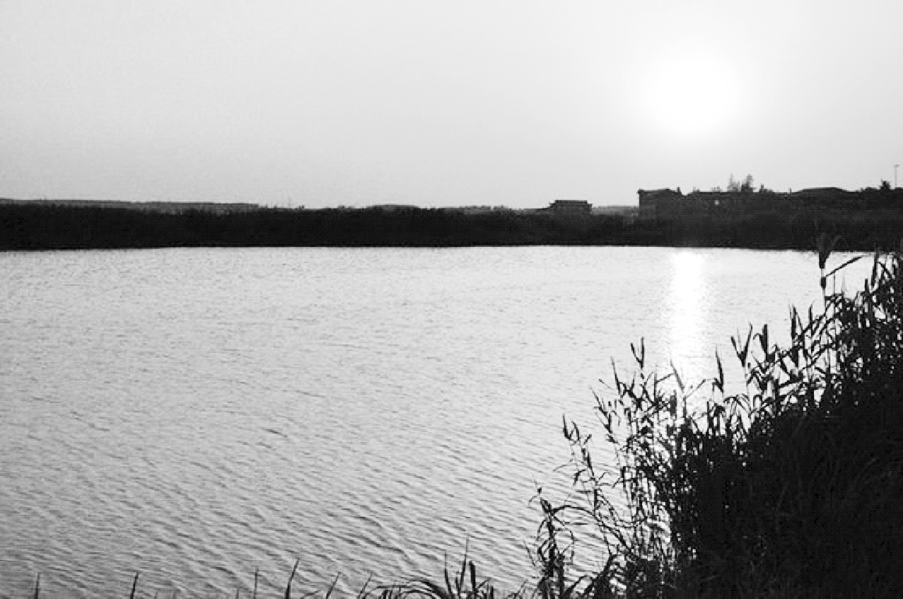
设问1：同学们从图片中看到了什么？
预设 湖水、植物、太阳。
追问：还有吗？大家往远处看。
预设 房屋。
再问：请大家注意，当问你看到了什么时，一定要说具体。可以说你看到了什么植物，它的形态是怎样等。
预设 蒲苇好像在摇动；黄昏前阳光温暖昏黄；湖面上波光粼粼；远处的房屋静默着。
设问2：哪位同学能描绘一下这幅图画的景物特征？
预设 夕阳徐徐落下，水面上泛起一道道美丽的涟漪，一抹一抹的橙红似乎都溶解在湖里了。湖边的蒲苇随风摇曳、向前铺展，远处的房屋在温暖的阳光下静默着。
追问：此种景色下，你的心情是怎样的？
预设 我想要拥抱它，拥抱这一天里最后一抹灿烂！
【设计意图】让学生学会观察，并感受画面的景物之美，引起心灵共鸣，激发学生描绘美的兴趣与欲望。
三、诵读推敲学写景
师：同学们赏读下列语段，推敲推敲，学习其写景方法。
1.善用修辞抓特征
课件出示：
雨是最寻常的，一下就是三两天。可别恼。看，像牛毛，像花针，像细丝，密密地斜织着……
——朱自清《春》
预设 作者通过细致入微的观察，抓住春雨“细”“密”的特点，运用比喻、排比的修辞手法进行描写。抓住景物的特点，是写好这类文章的前提。
【设计意图】以学过的课文为例，引导学生明确描写景物需先仔细观察，用心感受，抓住景物的特征——形状、色彩、声音等方面。同时，运用多种修辞手法，将景物描绘得更生动形象。
2.多感官描写
课件出示：
桃树、杏树、梨树，你不让我，我不让你，都开满了花赶趟儿。红的像火，粉的像霞，白的像雪。花里带着甜味儿；闭了眼，树上仿佛已经满是桃儿、杏儿、梨儿。花下成千成百的蜜蜂嗡嗡地闹着，大小的蝴蝶飞来飞去。
——朱自清《春》
预设 用视觉写“红的像火，粉的像霞，白的像雪”，又用嗅觉写“花里带着甜味儿”，还用听觉写“花下成千成百的蜜蜂嗡嗡地闹着”。
【设计意图】引导学生通过眼、耳、鼻等各种感官，仔细观察、用心感受景物色、声、味等特点，并将其表达出来，让人有身临其境的感受。
3.写之有序，条理清晰
课件出示：
不必说碧绿的菜畦，光滑的石井栏，高大的皂荚树，紫红的桑椹；也不必说鸣蝉在树叶里长吟，肥胖的黄蜂伏在菜花上，轻捷的叫天子（云雀）忽然从草间直窜向云霄里去了。单是周围的短短的泥墙根一带，就有无限趣味。油蛉在这里低唱，蟋蟀们在这里弹琴。翻开断砖来，有时会遇见蜈蚣；还有斑蝥，倘若用手指按住它的脊梁，便会拍的一声，从后窍喷出一阵烟雾。
——鲁迅《从百草园到三味书屋》
预设 先用两个“不必说”从整体上写百草园，再写局部的“泥墙根一带”：由低到高写静物（菜畦—石井栏—皂荚树—桑椹），再由高到低写动物（鸣蝉—黄蜂—叫天子）。层次井然，条理分明。
【设计意图】以学过的课文为例，引导学生按照景物的方位顺序（即空间顺序）写景。
4.虚实结合有意境
课件出示：
这样，一道儿白，一道儿暗黄，给山们穿上一件带水纹的花衣；看着看着，这件花衣好像被风儿吹动，叫你希望看见一点儿更美的山的肌肤。
——老舍《济南的冬天》
预设 把济南城外山坡上积雪与草色错杂的“一道儿白，一道儿暗黄”的景象联想成“给山们穿上一件带水纹的花衣”，进而别出心裁地想象到“这件花衣好像被风儿吹动，叫你希望看见一点儿更美的山的肌肤”，这样由实到虚，再造出新画面，使景物更加神奇美丽，使文章的意境更深远。如此一来，也调动了读者的想象，使人如临其境。
【设计意图】通过运用虚实结合的手法，引导学生感受联想、想象的画面，并体会其作用。
5.情景交融情韵美
课件出示：
庭下如积水空明，水中藻、荇交横，盖竹柏影也。何夜无月？何处无竹柏？但少闲人如吾两人者耳。
——苏轼《记承天寺夜游》
预设 作者以高度凝练的笔墨，点染出了一个空明澄澈、疏影摇曳、似真似幻的美妙境界，然后借景抒情，既表达了作者对月色的喜爱，又抒发了作者自解、自矜、自嘲之情。说到底，写景是为了抒情、达意。
课件出示：
与朱元思书
吴均
风烟俱净，天山共色。从流飘荡，任意东西。自富阳至桐庐一百许里，奇山异水，天下独绝。（总写奇山异水，天下独绝）
水皆缥碧，千丈见底。（视觉，正面写水清）游鱼细石，直视无碍。（视觉，侧面突出水清）急湍甚箭，猛浪若奔。（运用比喻、夸张的修辞手法，写出水急的特点）
夹岸高山，皆生寒树，（从视觉、触觉写树林的苍翠茂盛）负势竞上，互相轩邈，争高直指，千百成峰。（拟人，形态美）泉水激石，泠泠作响；好鸟相鸣，嘤嘤成韵。蝉则千转不穷，猿则百叫无绝。（听觉，对偶句，以动衬静）鸢飞戾天者，望峰息心；经纶世务者，窥谷忘反。横柯上蔽，在昼犹昏；疏条交映，有时见日。（句式相对，富有节奏美）
师小结：山川之美，是大自然的恩赐，更是我们笔下情感的绵延和寄托。当我们能用生动的语言描绘出景物的特点，在写作过程中把情感融入描写，我们的景物描写就能开出一朵个性之花。
【设计意图】一切景语皆情语。引导学生把自己的情感融入景物描写中，使之懂得流动着情感的语言才富有感染力，才能引起读者的共鸣。要让学生在写景的字里行间，自然渗透感情，寓情于景。
四、升格片段展身手
师：请同学们赏析下面片段，说说修改后的文段比原文好在哪里。
原文：我看到灯发出耀眼的光，边上呈现出一圈淡紫色的光晕。
改文：最吸引我的是那浅紫色的光晕，一层层地晕染在灯光的周围，像轻纱，像雾霭。定睛细视，又像一朵盛开在黑色天幕上的莲花。紫色的花瓣不断地往前伸展、伸展，好像要穿透黑夜似的。花香也活跃起来，氤氲在花瓣上，弥散在整个夜空中。那光晕又像一圈圈密密匝匝的文字，一环又一环的，那是路灯说给黑夜的悄悄话……
预设 修改后的片段除了使用形容词修饰外，还运用了比喻、拟人等修辞手法进行描摹，比原文更生动形象，更有画面感。
原文：我呆呆地坐在窗前，望着窗外天上的月亮……我和妈妈又吵架了，我伤心地哭了。
改文：我呆呆地坐在窗前，望着窗外天上的月亮，它升起来了，冰冷地挂在枝头，月色淡白，月影斑驳，月光凄凉地洒向大地……我和妈妈又吵架了，我伤心地哭了。
预设 修改后的片段把干瘪无味的语句变得生动形象。选取月亮展开描写，运用“冰冷”“淡白”“斑驳”“凄凉”等冷色调词语来渲染气氛，衬托“我”吵架后沮丧、失落、难过的心情。写作时可以恰当选用词语，运用多种手法写景，以达到渲染氛围的作用。
【设计意图】此环节旨在通过升格扩充，让学生小试牛刀，达到学以致用的目的。
五、实战演练绘家乡
家乡，生我们养我们的地方;家乡，令我们魂牵梦绕的地方;家乡，人生起航的地方。家乡的一草一木、一山一水，必然印在我们的脑海，烙在我们的心上。请你拿起手中的笔，以《家乡一景》为题，描写出这处景物的特征及给你的独特感受，不少于500字。
【设计意图】以作业的形式，巩固所学，引导观察生活，抒发对家乡的热爱之情。
【板书设计】
学习描写景物
善用修辞抓特征
听触嗅味多感官
写之有序条理请
虚实结合有意境
情景交融情韵美
【设计亮点】
这堂课，从学生写不好写景文章的根本原因——不会观察，抓不住景物特点，文字空洞出发，结合已学过的经典文章片段，师生一起总结描写景物的方法。此外，还教学生如何将情感融入文字之中。掌握方法之后，让学生升格拯救失误文，在学生写、议、评、展的过程中，再进一步领会、熟悉描写景物的方法。最后，再布置一篇课外写景的大作文，让学生继续巩固课内学到的方法。如此一来，经过学练结合，学生才能更好地掌握写景作文的技巧。

